2.Российский и мировой рынок сахара

В России произведено 4,37 млн. тонн свекловичного сахара

По состоянию на 27 января сахарные заводы России выработали с начала сезона 4,37 млн. тонн свекловичного сахара. Объемы заготовленной сахарной свеклы на указанную дату составили 34,9 млн. тонн, из которых переработано около 34 млн. тонн, сообщает Союзроссахар. Как отмечается в сообщении, на отчетную дату производство сахара в России осуществляли 10 заводов из 75, приступивших к работе в текущем сезоне.

Союзроссахар: Нехватки сахара в РФ в этом году не будет
Российский рынок в этом году будет обеспечен сахаром в полном объеме, несмотря на некоторое снижение производства сахара из отечественного сырья, сообщил журналистам председатель правления Союза сахаропроизводителей России Андрей Бодин.
По оценке союза, производство свекловичного сахара в этом сезоне составит 4,4 миллиона тонн против 4,75 миллиона тонн годом ранее. Товарные запасы сахара в РФ на начало года были почти на уровне прошлого года – около 3,4 миллиона тонн.
"У нас запасов хватает. Мы не ожидаем никакого дефицита", - сказал Бодин.
По прогнозу Союзроссахара, в этом маркетинговом сезоне РФ может увеличить ввоз импортного сырья (сахара-сырца) до 600-650 тысяч тонн с 400 тысяч тонн в прошлом сезоне.
Так, в декабре в РФ уже поступило около 260 тысяч тонн сырца. В январе поставки замерли, но в феврале, как ожидается, импорт оживится. Дело в том, что в марте ожидается повышение пошлины на ввоз сахара-сырца до 203 долларов за тонну с 171 доллара за тонну в январе и феврале, пояснил эксперт.

Мода на сахарозаменители сокращает российский рынок натурального сахара

Рост импорта сахарозаменителей в Россию сокращает отечественное производство натурального сахара, отмечают в Союзе сахаропроизводителей России (Союзроссахар). По словам аналитика Института конъюнктуры аграрного рынка (ИКАР) Евгения Иванова, объем потребления сахара в РФ оценивается в 5,5 млн. тонн в год, и при условии полного отказа от искусственных подсластителей он мог бы достичь и 6,5 млн. тонн.

Импорт в Россию искусственных заменителей сахара в 2013 году вырастет на 10% - до 165 тыс. тонн, что вызывает беспокойство производителей традиционного продукта, сообщил председатель правления Союзроссахара Андрей Бодин. «Влияние сахарозаменителей на организм человека недостаточно изучено, да и мировой опыт неоднозначно оценивает их использование», - отмечает он.

«Это те объемы, которые могли бы обеспечить отечественные свеклопроизводители, чье производство третий год подряд снижается», - подчеркнул А.Бодин. Видов подсластителей много, и они различаются по степени сладости, поэтому, говоря об выпадающих объемах отечественного свекловичного производства, важно учитывать, сколько килограммов сахара замещает тот или иной вид заменителя, поясняет эксперт.

Ранее Союзроссахар объявил конкурс на специальный логотип, который может быть использован для маркировки товаров, изготовленных с применением натурального сахара, а не искусственных подсластителей.

Площадь посевов сахарной свеклы в РФ в 2014 г останется на уровне прошлого года

Союз сахаропроизводителей России ожидает стабилизации площади посевов сахарной свеклы в РФ в 2014 году на уровне прошлого года, заявил председатель правления союза Андрей Бодин на конференции компании "Уралкалий" URKA +0,02% для агрохолдингов и операторов рынка минудобрений.

По данным Бодина, площадь посевов ожидается на уровне 900 тысяч гектаров, что на 0,6% ниже уровня прошлого года. Снижение ожидается в Центральном федеральном округе - на 4,2%, до 479 тысячи гектаров, Приволжском - на 1,5%, до 203 тысяч гектаров и Северо-Кавказском - на 7,7%, до 36 тысяч гектаров.

При этом в Южном округе союз прогнозирует увеличение площадей на 14,9% - до 162 тысяч гектаров, в Сибирском - на 11,1%, до 20 тысяч гектаров.

В 2013 году посевы сахарной свеклы сократились на 20,7% - до 906 тысяч гектаров, было заготовлено 34,7 миллиона тонн свеклы против 43,4 миллиона тонн годом ранее. По оценке Союзроссахара, производство свекловичного сахара в этом сезоне составит 4,4 миллиона тонн против 4,75 миллиона тонн годом ранее. В том числе на Центральной округ придется 2,5 миллиона тонн сахара, на Южный - 939 тысяч тонн, на Приволжский - 792,2 тысячи тонн.

"Для нас очень важны март и апрель, чтобы во время посевной компании цена на рынке была адекватная, по крайней мере компенсировала затраты на производство", - отметил Бодин. В прошлом году закупочные цены на сахарную свеклу были выше уровня предыдущего года (например, в Центральном округе 1,57 тысячи рублей за тонну без НДС против 1,42 тысячи рублей годом ранее, в Южном - 1,67 тысячи рублей против 1,45 тысячи рублей годом ранее), однако затраты на 1 гектар посевов этой культуры выросли на 16%.

Приволжский округ улучшил показатели производства сахарной свеклы
В 2013 г. в Приволжском федеральном округе производство сахарной свеклы составило 7,3 млн. т, что на 2,1% выше уровня 2012 года. При этом урожайность сахарной свеклы выросла на 11,8% в сравнении с 2012 г. и составила 368 ц/га. Об этом сообщает Союзроссахар. По состоянию на 29 января в округе продолжают работать 8 сахарных заводов из 14. На заводы поступило 6,3 млн. т свеклы, из них переработано 5,9 млн. т и выработано 754 тыс. т сахара.

Орловская область ориентирует сельхозпроизводителей на расширение посевов сахарной свеклы
По информации заместителя председателя правительства Орловской области, руководителя агропромышленного блока Василия Новикова, в 2014 году сахарные заводы планируют увеличение производственной мощности в целом по области до 16 700 тонн/сут. Это позволит обеспечить сокращение сроков переработки сахарной свеклы урожая 2013 года и расширить площади посевов этой культуры. В 2013 году в Орловской области сахарная свекла убрана на площади 45,3 тыс. га. По оперативным данным Орелстата, накопано 1876,1 тыс. тонн корнеплодов сахарной свеклы в зачетном весе, средняя урожайность - 445,7 ц/га.

В Липецкой области площадь сахарной свеклы увеличится на 7 тыс. гектаров
286,6 млн. рублей выделено Липецкой области из федерального бюджета на выплату субсидий сельхозпроизводителям для проведения весенних полевых работ. Об этом сообщили в пресс-службе администрации региона. По данным пресс-службы, в этом году на 7 тыс. гектаров планируется увеличить площади, засеянные сахарной свеклой.

Сахарным королям несладко
Сахарные заводы в Татарстане едва справляются с переработкой рекордного урожая свёклы. Изношенное оборудование то и дело ломается, однако серьезная модернизация производства неминуемо повлечет за собой рост цен на сахар.
В 2013 году в республике был получен рекордный урожай сахарной свеклы за всю историю ее возделывания - 383 центнеров с гектара. Застигнутые врасплох аграрии убирали корнеплоды с полей до самого декабря, когда уже ударили морозы. А часть урожая так и осталась неубранной.
Но даже той свеклы, которую собрали, хватило для того, чтобы буквально завалить сырьем три сахарных завода - Заинский, Нурлатский и Буинский.
По данным на 20 января, предприятиям в Буинске и Нурлате еще предстоит переработать 130 тонн свёклы. С задачей они должны справиться к 10 февраля, - сообщили в Минсельхозе РТ.
Однако на самих заводах мечтают уложиться хотя бы к концу февраля. Дескать, все зависит от исправности оборудования.
Конечно, необходима реконструкция сахарных заводов, модернизация оборудования. И их собственники это понимают. Сейчас по мере возможностей они пытаются заменить отдельные линии. Однако масштабная модернизация производства может заметно отразиться на себестоимости сахарного песка, - считает начальник развития продовольственного рынка Минсельхоза РТ Евгений Рещиков.
По его словам, в этом году в Татарстане из местного сырья планируется выработать 197 тысяч тонн сахара. На нужды республики необходимо 110 тысяч тонн. Этот объем уже произведен. Заинский сахарный завод, считающийся наиболее современным, еще до 1 января выпустил 113 тысяч тонн сахарного песка. Переработав весь объем сырья, предприятие сразу законсервировало цеха. Как пояснили в министерстве, сейчас на заводе уже началась подготовка к новому сезону, поэтому использовать его мощности на выручку другим переработчикам не получится.
Индекс потребительских цен в РФ в 2014г.
 | Изменения цен к предыдущей дате регистрации |  |  | 3 февраля 2014г. к концу января 2014г. | 3 февраля 2014г. к концу декабря 2013г.
 | 3 февраля | 27 января | 20 января
Сахар-песок | 100,1 | 100,1 | 99,6 | 100,0 | 99,3

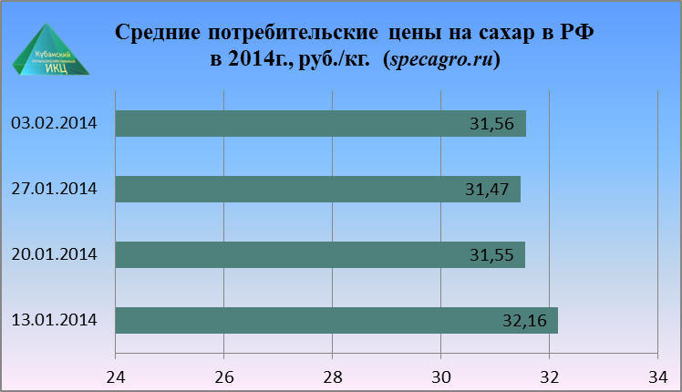

По данным Министерства сельского хозяйства РФ средняя рзничная цена за 1кг. сахара на 03.02.2014г. составила 31 руб. 56 коп. За предыдущую неделю потребительская цена возросла на 0,3%, с начала года упала на 1,9%.
Далее проанализируем ситуацию на рынке сахара по Краснодарскому краю

Индекс потребительских цен на сахар в Краснодарском крае
(по данным www.krsdstat.gks.ru)
Наименование | 2013г.-2014г.
 | 13 января к  30 декабря | 20 января к  13 января | 27 января к  20 января | 3 февраля к  27 января
Сахар-песок | 99,3 | 100,1 | 99,9 | 100,0

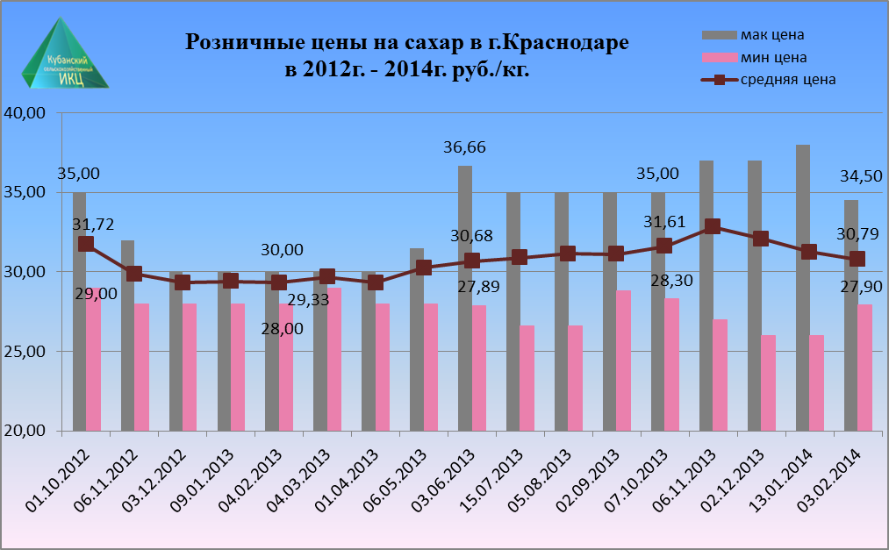

Средние розничные цены на сахар в г. Краснодаре в начале отчетного месяца немного снизились. Максимальное среднее значение потребительской цены на сахар в г. Краснодаре на 03.02.2014г. равно 34 руб. 50 коп. Минимальная цена за 1 кг. сахара в столице Кубани составляет 27 руб. 90 коп., а средняя розничная цена 1 кг. сахара упала до 30 руб. 79 коп.

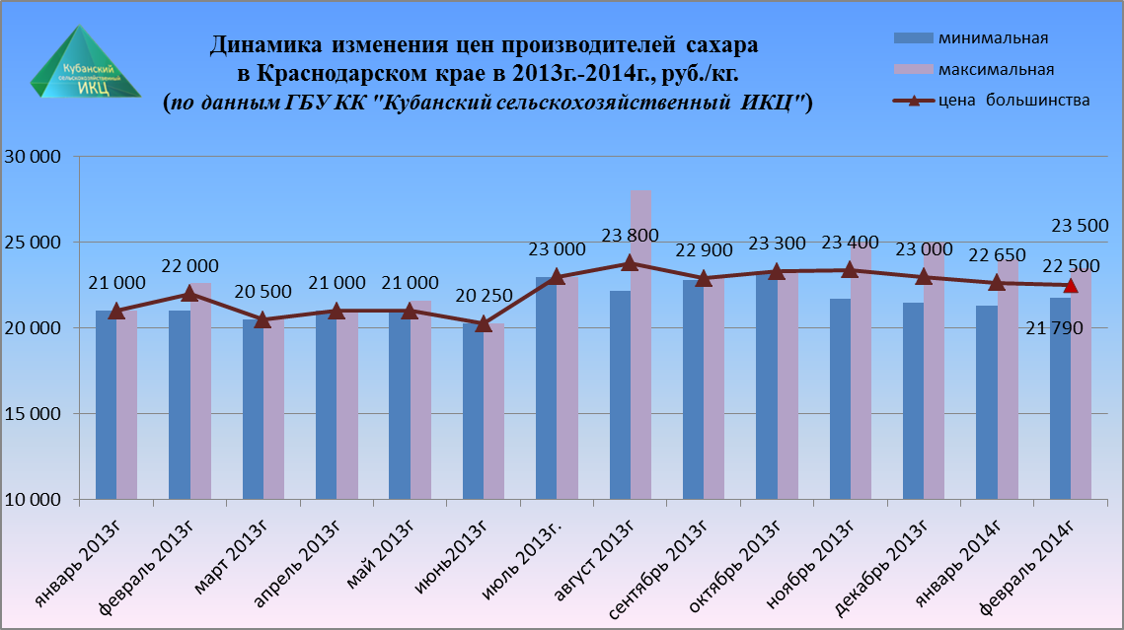
По данным ГБУ КК «Кубанский сельскохозяйственный ИКЦ» средняя цена производителей сахара на 01.02.2014г. увеличилась по сравнению с февралем 2013г. на 2,3% и на отчетную дату составили 22 500 руб. за 1 тн.
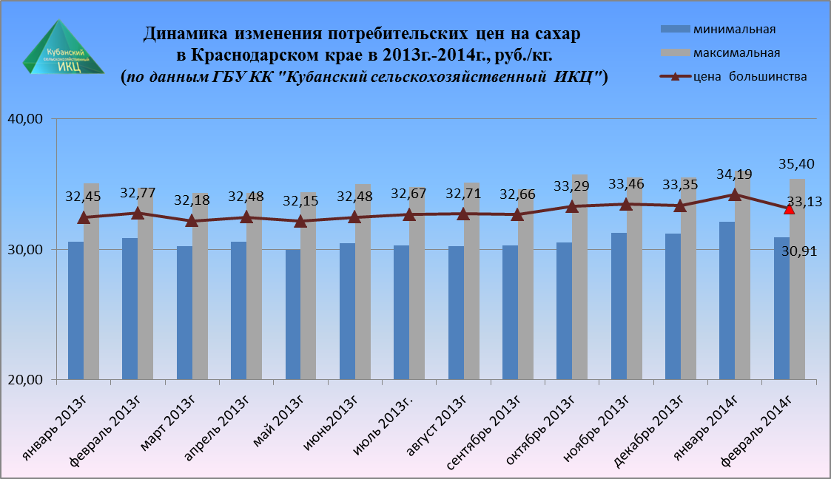
На 01.02. 2014г. по данным ГБУ КК «Кубанский сельскохозяйственный ИКЦ» средняя потребительская цена за 1 кг. сахара составляет 33 руб. 13 коп, что выше средней потребительской цены в феврале 2013г. на 1,3%.

Потребительские цены на сахар в Краснодарском крае и отдельных городах на 03.02.2014г.
(по данным www.krsdstat.gks.ru)
Город | Средние цены за кг., руб.
Краснодарский край | 31,57
Краснодар | 31,20
Армавир | 28,39
Ейск | 33,26
Новороссийск | 31,73
Сочи | 34,57
Туапсе | 33,92

Далее рассмотрим ситуацию на мировом сахарном рынке

Мировые цены на сахар резко выросли на фоне засухи в Бразилии
Мировые цены на сахар, достигшие в начале января трехлетнего минимума, резко пошли вверх; нарастающая закупочная активность на рынке связана с засухой в Бразилии - одном из крупнейших регионов производства сахарного тростника, передает «Прайм» со ссылкой на экспертов Союза сахаропроизводителей РФ (Союзроссахар).
Цены на сахар демонстрируют тенденцию к снижению уже несколько лет. За последние два года стоимость фьючерсов на сахар на Чикагской товарной бирже (Chicago Mercantile Ex, CME) упала в два раза. В конце января цены достигли минимума в 14,8 цента за фунт (326 долларов за тонну), после чего развернулись и за четыре торговые сессии подскочили почти на 9% - до 16,06 цента.
Рост произошел из-за опасений, что засушливая погода в Бразилии сохранится надолго и навредит созревающему тростнику, считают в Союзроссахаре.
"Хоронить урожай рано, югу Бразилии дожди все-таки обещают, хотя более северные регионы, похоже, влаги пока не увидят", - говорится в сообщении союза. Ключевые территории выращивания сахарного тростника в основном располагаются на юге.
Союз напоминает, что этот январь в Бразилии был самым жарким и сухим за последние 20 лет. При этом, по прогнозам, засуха продолжится и в феврале. Несмотря на то, что тростник менее чувствителен к засухе по сравнению с кофейными деревьями, сомнения относительно его урожая усиливаются.

Рынок сахара отыграл часть падения на фоне ухудшения погоды в Бразилии
Некоторые участники рынка начали беспокоиться насчет сухой погоды в Бразилии, которая замедляет рост сахарного тростника. Погодные опасения могут и не оправдаться. Если в феврале погода будет хорошая, проблем с урожаем быть не должно. Тем не менее, даже с учетом плохой погоды в Бразилии, сахара на рынке более чем предостаточно. Краткосрочно предложение очень высоко. Кроме того, большая часть будущего урожая тростника в Бразилии будет использована для производства сахара. Спрос на этанол низкий, благодаря установленному потолку цен на бензин. Поэтому переработчиком выгоднее производить сахар. Ожидается, что разнонаправленная торговля в узком диапазоне сохранится, но если погода в Бразилии улучшится, цены могут скорректироваться еще ниже.

Украина завершила сезон сахароварения, сократив производство на 45,5%
В Украине завершился сезон сахароварения, по результатам которого страна произвела 1,2 млн. тонн свекловичного сахара, что на 45,5% меньше, чем в предыдущем сезоне, сообщили УНИАН в профильной ассоциации "Укрцукор". По данным ассоциации, на сегодняшний день прекратили работу все 38 сахарных заводов, которые переработали в этом сезоне 9,06 млн. тонн свеклы.
В 2012/2013 МГ производство сахара в Украине составило 2,2 млн. тонн, тогда как внутренняя потребность оценивается в 1,86 млн. тонн, что стало причиной существенного снижения цены сахара на внутреннем рынке. В связи с этим, под урожай сахарной свеклы 2013 года Украина засеяла 306 тыс. га площадей против 448 тыс. га в 2012 году.

Украина: Стабилизировались цены на сахар
По данным мониторинга цен на социально значимые товары, проводимого Министерством экономического развития и торговли Украины, средние потребительские цены на сахар в стране по состоянию на 30 января составили 7,48 грн. за килограмм. В сравнении с 20 января, когда проводился предыдущий срез данных о ценовой ситуации на рынке основных потребительских товаров, цена не изменилась, сообщает Харьковсахар.
Как сообщили в министерстве, самые высокие цены на сахар сохраняются в Донецкой области – 7,83 грн/кг. Дешевле всего сладкий песок можно приобрести в Черновицкой области – всего за 7,14 грн/кг. На Харьковщине за этот продукт просят 7 гривен 40 копеек.
За указанный период значительнее всего цены изменились в Хмельницкой области, где за 10 дней сахар подешевел на 1,6% — до 7,20 грн./кг.

Молдова завершила переработку сахарной свеклы урожая 2013 года
По информации Ассоциации "Союз сахаропроизводителей Молдовы" в Республике завершился сезон переработки сахарной свеклы урожая 2013 года. Последний сахар выработали сахарные заводы г. Глодень и г. Дондушень. Валовой сбор сахарной свеклы составил около 1,1 млн. тонн. Заводами выработано около 140,0 тыс. тонн сахара, что на 56,6 тыс. тонн больше чем в 2012 году. Средний выход сахара составил 13,37% (в 2012 г. - 14,39%). Погодные условия, в сочетании с применением современных технологий выращивания сахарной свеклы, позволили свекловодом Республике в текущем сезоне получить хороший урожай.

В 2013 году в Кыргызстане произведено 29 тыс. тонн сахара
В 2013 году было собрано порядка 195 тыс. тонн сахарной свеклы. Об этом 1 февраля 2014 года на заседании правительства сказал министр экономики Темир Сариев. По его словам, этот показатель в 2 раза превышает результаты 2012 года. «В 2013 году произведено 29 тыс. тонн сахара. В некоторых местах сбор урожая вырос до 90 центнеров с одного гектара. Это очень хороший показатель. В этом году под посевы сахарной свеклы будет задействовано 10 тыс. гектаров земли», - проинформировал министр.
За 10 месяцев 2013 года импорт сахара и изделий из сахара в Кыргызстан составил 84 тыс. тонн на сумму 72,2 млн. долларов, что на 4,2% меньше, чем в 2012 г. В том числе импортировано 74,4 тыс. тонн белого сахара на 51,2 млн. долларов, что ниже уровня импорта 2012 года на 13,2%. Основная часть импорта поступала из Беларуси и Украины (34%).

Казахстан: На производство сахара в 2014г государство выделит 2,6 млрд. тенге

В рамках программы развития перерабатывающей промышленности в Казахстане на поддержку сахарной отрасли в 2014 году государство планирует выделить порядка 2,6 млрд. тенге, сообщили агентству " в пресс-службе министерства сельского хозяйства.

Белорусские сахарные заводы завершили переработку сахарной свеклы
Производства сахара в Беларуси снизилось на 7%, до 566 тыс. тонн. По состоянию на 24 января белорусские сахарные заводы переработали всю сахарную свеклу, заготовленную в 2013 году. Об этом сообщает Ассоциация сахаропроизводителей «Белсахар».
По информации Ассоциации, в 2013 году в Беларуси было заготовлено 4,3 млн. тонн сахарной свеклы, что на 0,2 млн тонн меньше, чем в 2012 году. Производство сахара также сократилось: по итогам 2013 года сахарные заводы страны произвели 566 тыс. тонн сахара, тогда как годом ранее в Беларуси было произведено 603 тыс. тонн. В минувшем году сахаристость свеклы при приемке составила 16,77%, в 2012 году этот показатель был равен 16,16%.
По данным Национального статистического комитета Беларуси, в январе-ноябре минувшего года в страну было ввезено 233,6 тыс. тонн тростникового сахара. При этом 78% тростникового сахара на рынок Беларуси было ввезено из Бразилии. Прочих видов сахара в Беларусь было импортировано 10,4 тыс. тонн.

